Сообщение на тему: «Крещение Господне»

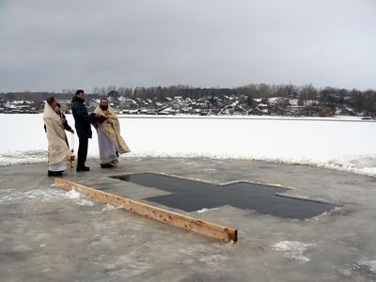
Подготовила:Одинокова Божена
Учитель:Прохорова О.А.

2011 год

КРЕЩЕНИЕ ГОСПОДНЕ
Это великий праздник Православной Церкви. Он называется также Богоявлением и Просвещением. Богоявлением — потому, что Господь после Крещения выступил на Евангельскую проповедь, показал Себя миру как Спаситель и Мессия, Просвещением и «Праздником Светов» потому, что Бог — это вечный свет, просвещающий мир.
Накануне прихода Иисуса Христа человечество переживало полное моральное истощение. Языческий мир погряз в пороках, низойдя в самую глубину нечестия. Реки беззакония разлились по всей земле. Люди служили дьяволу, забыв и оставив своего Творца. Сам воздух был осквернен дымом идольских жертв, курившийся повсюду. Но восставить себя из глубины нравственного падения человечество было бессильно. Исцелить этот больной, измученный фантазиями мир предстояло своею проповедью, смертью и воскресеньем Спасителю. Об имеющемся прийти Искупителю время от времени давались пророчества и обетования избранному народу, Израилю. Ждали Его прихода все жители востока. Их взоры всех были обращены на Иудею, откуда ожидали Царя, имеющего овладеть вселенной.
Но напряженнее всех ожидали Мессию иудеи. И потому, когда последний иудейский пророк Иоанн Предтеча призвал ожидающих Спасителя, очиститься в водах Иордана, к нему потекли десятки тысяч. Пришли к нему и лицемеры фарисеи и циничные аристократы саддукеи. Они тоже знали, что наступает время прихода Мессии. Но пророк их встретил неласково. Отметим этот момент особо. Крестилась вся Иудея, кроме притворно набожных фарисеев и саддукеев, от которых Иоанн, зная их лживую натуру, потребовал не устного покаяния, а реальных дел добра. Для иудейских вождей у Иоанна Предтечи не нашлось никакого сочувствия. Это стало для них тяжелейшим потрясением. Трудно описать разочарование этих людей. Ведь выяснилось, что ничего хорошего от прихода Мессии им ждать не стоит.
Едва ли не последним пришел креститься к Иоанну Сам Христос и не сразу был узнан пророком. Подобно всем иудеям, Иоанн ждал Мессию в несколько ином облике — величественном, царском. Но с первых же мгновений пророк распознал, что пришелец неизмеримо превосходит его. «Мне надобно креститься от Тебя и Ты ли приходишь ко мне?» (Мф. 3,14) — В каждом слове Иоанна сквозит удивление. Но Иисус ответил ему, что так надлежит совершиться правде. А правда заключалась в том, чтобы Христос явился в мир не повелевать, а служить. Так, в рабском виде, начал Он служение, в рабском виде был и казнен.
Не очиститься сошел в воду Спаситель, а очистить ее. Все более и более прозревал Иоанн, пока наконец великое чудо Богоявления не открыло ему глаза окончательно. Отверзлись небеса, и увидел пророк Духа Божия, который сходил, как голубь, и ниспускался на Христа. И раздался глас с небес: «Сей есть Сын Мой Возлюбленный, в котором Мое Благоволение» (Мф.3.7)
Так началось служение Спасителя. Светозарную плоть Свою погрузил Он в грязные воды мира сего и вновь сделал их живоносными.

НАВЕЧЕРИЕ
Как и празднику Рождества Христова, празднику Крещения, предшествует день строгого поста - Навечерие Богоявления (Крещенский сочельник), которое свидетельствует об особом значении начинающегося торжества. В древности был обычай в ночь под Крещение петь дивные песни Богу и зажигать костры и факелы на улицах, площадях, перекрестках и во дворах, так что столица Византии, Константинополь, в эти ночи казалась объятой пламенем.

ВЕЛИКОЕ ВОДОСВЯТИЕ
Когда Спаситель вошел во Иордан и принял крещение от Иоанна, произошло соприкосновение Богочеловека с материей. И поныне в день Крещения именно по церковному, старому стилю, когда в храмах освящается вода, она делается нетленной, то есть не портится много лет, даже если ее держать в закрытом сосуде. Это происходит каждый год и только на праздник Крещения по православному, Юлианскому календарю. В этот день, по словам одной из церковных стихир, «освящается всех вод естество», поэтому не только вода в церкви, но и все воды приобретают первозданное свойство нетления. Даже вода из-под крана в этот день становится «крещенской», Великой Агиасмой — Святыней, как называется она в Церкви. Не подверженная присущим обычной воде процессам распада и гниения, по своим физическим свойствам крещенская вода будет стоять нерушимая на протяжении года, а то и большего времени. А на следующий, после Крещения, день все воды снова приобретают свои обычные свойства.

«ПОБЕЖДАЕТСЯ ЕСТЕСТВА ЧИН»
Крещенская вода есть одно из — наряду со множеством других — свидетельств неотмирной природы Церкви, уже здесь, на земле, причастной Церкви Небесной. И совершающееся в ней преодолевает законы природы, вернее, законы нынешнего состояния естества, как не раз звучит в церковных песнопениях: «Побеждается естества чин». И это дивное свидетельство чудесности крещенской воды невозможно, как бы ни хотелось некоторым, объяснить никакими рациональными причинами. И конечно, здесь дело не в тех ионах или катионах серебра или каких-то иных металлов, которые якобы попадают в чашу с давно уже не серебряных богослужебных крестов и богослужебных сосудов, после чего вода не портится. Никакой катион не освятил бы городской водопровод и никакие частицы драгоценных металлов не дали бы возможность нашим предкам в прежние века преобразить на Крещение воду в освященных источниках, в больших и малых реках и озерах.
ИОРДАНЬ
На Руси Крещение (19 января) исстари праздновалось широко и торжественно. В канун, как рассказывает герой романа Ивана Шмелева «Лето Господне», «ставят кресты…мелком-снежком…на сараях, на коровниках, на всех дворах». А на следующий день вся Москва высыпала на улицу и заполняла окованную льдом Москву-реку у прорубленной во льду Иордани… Крестный ход «на Иордань» совершался во всех русских городах. Находились смельчаки, которые раздевались и лезли в прорубь, в ледяную воду. Сегодня вновь возрождается этот обычай великого водоосвящения природных источников. И ныне в «Иордане» купаются больные, чтобы излечиться.

«ВОДА ИСЦЕЛЕНИЯ И ПОКОЯ»
Крещенская вода освящает, исцеляет благодатью Божией каждого человека, с верой причащающегося ее. Как и святое Причастие, она принимается только натощак. Ее пьют больные, ослабевшие люди, и по вере выздоравливают и укрепляются. Старец иеромонах Серафим Вырицкий всегда советовал окроплять крещенской водой продукты и саму пищу. Когда кто-нибудь сильно болел, старец благословлял принимать по столовой ложке освященной воды через каждый час. Он говорил, что сильнее лекарства, чем святая вода и освященное масло, нет. Святая вода гасит пламя страстей, отгоняет злых духов — вот почему ею окропляют жилище и всякую вещь. Берегут ее весь год.

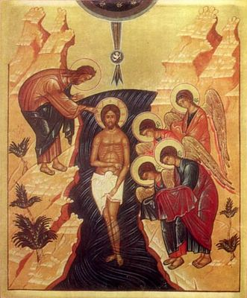
Икона Крещение Господне

